一：上证指数
投资顾问：陈昌明
执业证书
S1280614030003
投 顾 报 告
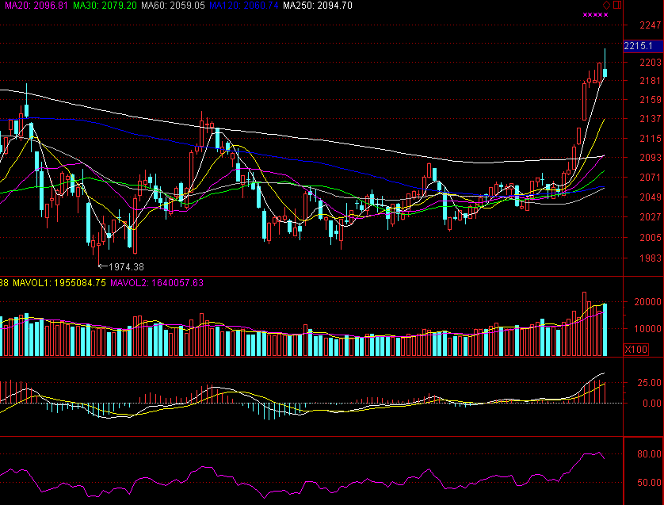
图一：上证指数日线图
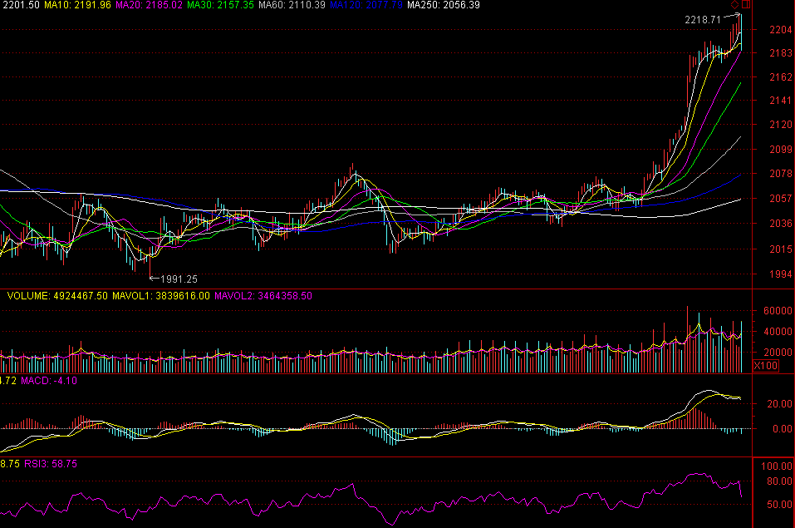
图二：上证指数60分钟线图
上周沪指继续上冲，在上期提到的第二个成交密集区2200点附近遇阻回落。
从日线级别看，沪指的均线系统、量价配合和形态等方面未出现反弹结束的信号。但从60分钟级别看MACD指标已经进入顶背离区间，而且60分钟级别阳线的量能在逐步缩短，RSI（14）的指标在开始80上方的超买区域回落，预示着短期沪指有回调要求。关注沪指未来回调是60分钟级别指数在30周期线和60周期线获得支撑的情况，以及量能在回调过程中是否有较好的缩量配合，如有可以上在上述支撑位回补。

二：中小板指数（399005）
投 顾 报 告
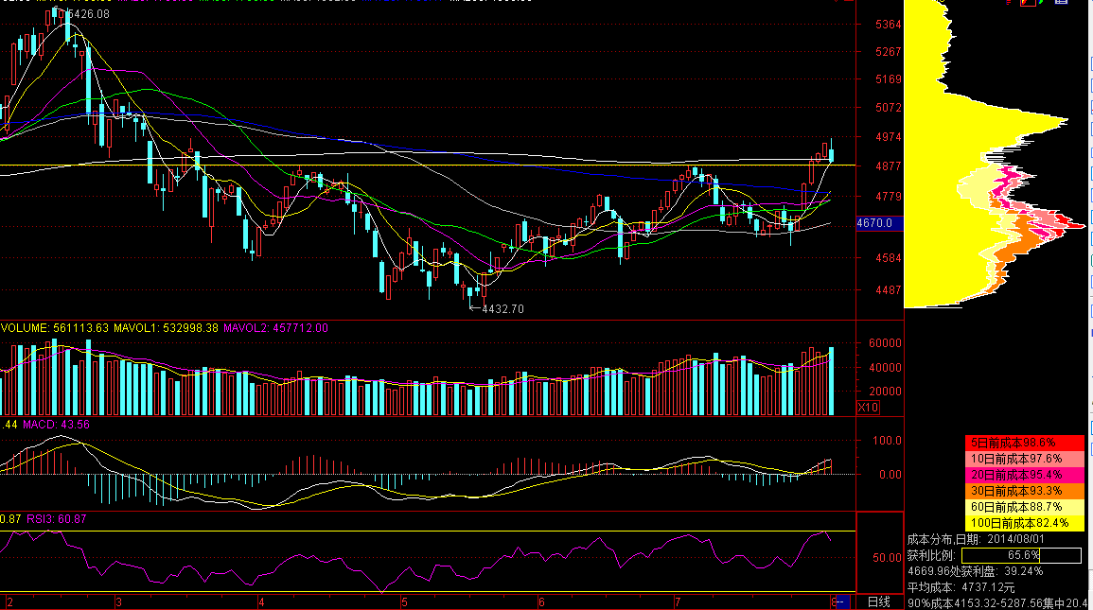
图三：中小板指数日线图
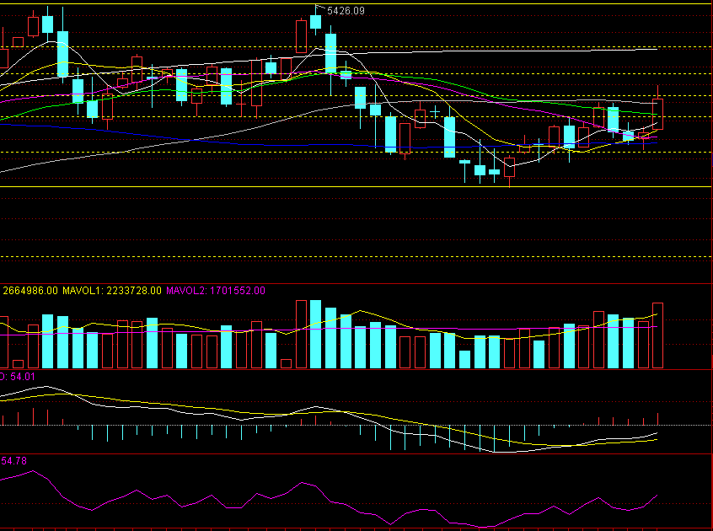
图四：中小板指数30分钟线图
上周中小板指收主板带动收出一根中阳线。从周线级别看中小板指目前是反弹到自5426点的高点下跌以来的50%黄金分割位处，且MACD目前还是处于零轴下方。虽然从日线级别看目前的反弹形态还未破坏，但周五的长上影的实体中阴线要小心。上周五的阴线的成交额是近期的一个最大量。从日线级别的筹码峰分布看，目前指数也到了一个成交密集区域，要小心上方的抛压。

上方的

三：创业板指数（399006）
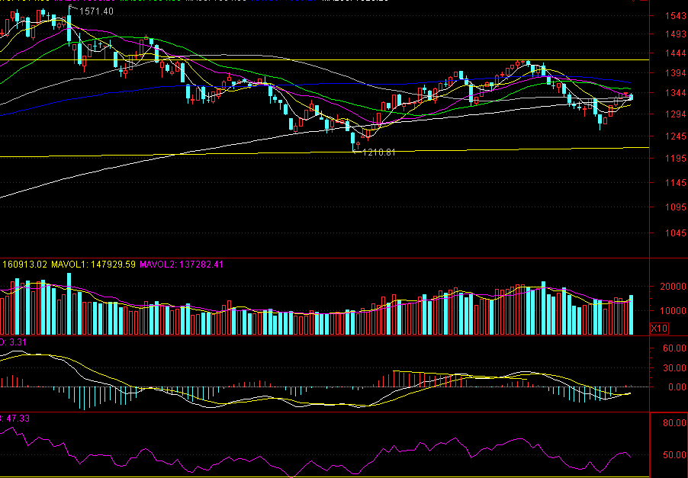
图五：创业板指数日线图
上期提示创业板再60分钟级别的一个小下跌趋势结束可以在控制仓位的情况下博一个小反弹。上周创业板指收出一根涨幅超过3%的周阳线。
虽然上周上涨超3%，但目前仍不宜对创业板指过于乐观。目前日线MACD还是出于零轴下方，周线MACD的DIF快线也在零轴下方。此外此次反弹的量能和之前上涨的整体量能比较明显是减少了很多，种种迹象表明，创业板此次的上涨只是一个反弹。由于此次大市的上升主要是蓝筹权重股，创业板的股票处于跟随的节奏，在搏反弹时要注意仓位控制以及降低预期值。

适应对象：本产品属于低风险类，适合于所有投资者。
产品简介：本产品结合MACD、KDJ等技术指标，综合量价关系、波浪理论等方法通过技术分析的角度解读上一周上证指数、中小板指数和创业板指数的走势。
重要声明：
本报告中的信息均来源于已公开的资料，我公司对这些信息的准确性及完整性不作任何保证，不保证该信息未经任何更新，也不保证本公司作出的任何建议不会发生任何变更。在任何情况下，报告中的信息或所表达的意见并不构成所述证券买卖的出价或询价。在任何情况下，我公司不就本报告中的任何内容对任何投资作出任何形式的担保。我公司及其关联机构可能会持有报告中提到的公司所发行的证券并进行交易，还可能为这些公司提供或争取提供投资银行或财务顾问服务。本报告版权归华林证券有限责任公司所有。未获得华林证券有限责任公司事先书面授权，任何人不得对本报告进行任何形式的发布、复制。
如引用、刊发，需注明出处为“华林证券有限责任公司”，且不得对本报告进行有悖原意的删节和修改。
资质申明：
中国证监会核准华林证券有限责任公司证券投资咨询业务资格
作者申明：
作者具有中国证券业协会授予的证券投资咨询执业资格并注册为证券投资顾问，保证报告所采用的数据均来自合规渠道，分析逻辑基于作者的职业理解，报告清晰准确的反映了作者的研究观点，力求独立、公正及客观，结论不受任何第三方的授意或影响，特此申明。
免责申明：
本报告专供华林证券有限责任公司证券投资顾问使用，作为其向客户提供证券投资顾问服务的依据之一，报告不构成对任何投资者的投资建议，也不同于本公司发布的“证券研究报告”。

版权申明：
本报告版权仅为本公司所有，未经书面许可，任何机构及个人不得以任何形式翻版、复制、发表或引用。

风险提示：
市场有风险，投资需谨慎。本公司证券投资顾问可能根据本报告作出投资建议，投资者应当充分了解证券投资顾问业务中的风险：
本公司及其证券投资顾问提供的投资建议具有针对性和时效性，不能在任何市场环境下长期有效。
本报告作为投资建议依据时，可能存在不准确、不全面或者被误读的风险。
本公司及其证券投资顾问可能存在道德风险，如投资者发现投资顾问存在违法违规行为或利益冲突情形，如泄露客户投资决策计划、传播虚假信息、进行关联交易等，投资者可以像本公司投诉或向有关部门举报。
上述风险揭示仅为列举性质，未能详尽列明投资者接受证券投资顾问服务所面临的全部风险和可能导致投资者投资损失的所有因素。

华林证券财富管理中心
地址：深圳福田区民田路178号华融大厦5楼
邮编：518048
公司网址：www.chinalions.cn

